INBJUDAN TILL TRÄNINGSDAG PÅ RULLSKIDOR
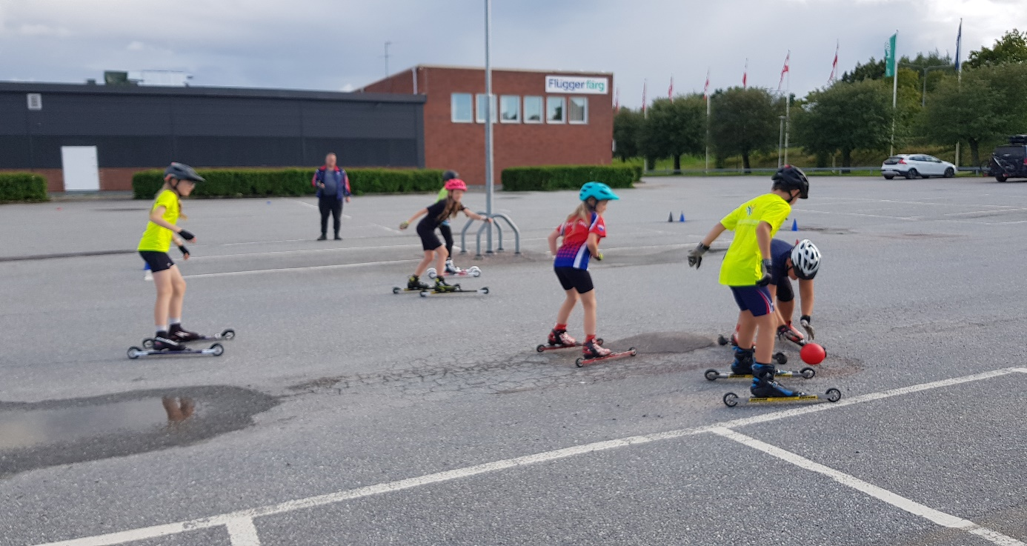
Välkommen att följa med Garphyttans IF skidor på träningsdag till Kalhyttans rullskidbana i Filipstad!
Detta är en träningsdag för dig född 2013 och äldre. Vi kommer köra två pass rullskidor och däremellan äta lunch och umgås. Vi anpassar träningarna efter förmåga och tidigare vana på rullskidor, alla som vill kan följa med. Vi sätter upp ett Garphyttan tält där vi kommer hänga om det blir dåligt väder. Det finns cafe´ och omklädningsrum, se länk nedan för info.
När: Lördagen den 26 augusti kl 10-15
Var: Samling vid rullskidstadion i Filipstad. Transport med egna bilar, samåk gärna. https://kalhyttan.se/besok/anlaggningen
Utrustning: Rullskidor, pjäxor, stavar och hjälm samt reflexväst. Det spelar ingen roll om du har klassiska eller skaterullskidor. Klubben har flera skaterullskidor för utlåning (NNN-system på bindning) du måste ha egna pjäxor (NNN- bindningssystem) stavar och hjälm. Ta med duschgrejer så du kan duscha innan hemfärd.
Mat: Ta med egen lunch, gärna pastasallad som kan ätas kall. Tänk på att det går åt mycket energi vid skidåkning så glöm ej heller mellanmål så du kan fylla på energi.
Anmälan: Maila till frida.tornqvist@hotmail.com senast torsdag 24 augusti. OBS Ange i anmälan om du har egna rullskidor eller om du vill låna!

